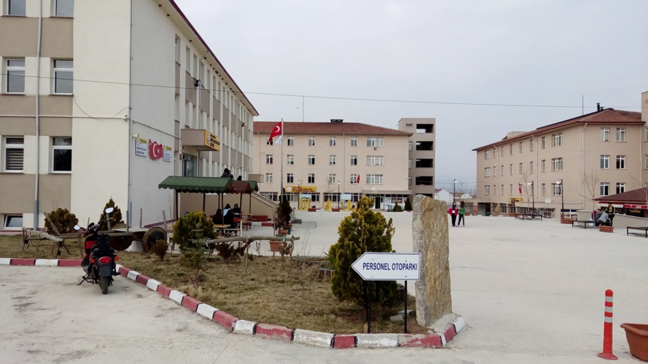
İLİ : SAMSUN
İLÇESİ : VEZİRKÖPRÜ
KURUMUN ADI : VEZİRKÖPRÜ HATİCE KEMAL KAYALIOĞLU LİSESİ
KURUM KODU : 974103
POSTA KODU : 55900
AÇILIŞ : 2011
OKULUN ADRESİ : HIDIRLIK MAHALLESİ 1712 SOK. NO:1 VEZİRKÖPRÜ/SAMSUN
ÖĞRETİM ŞEKLİ : Gündüzlü/Yatılı ( Tekli Öğretim)
TELEFON : 0362 647 4478
FAKS : 0362 647 4497
E-POSTA : 974103@meb.k12.tr
Web ADRESİ : vezirkoprufenlisesi.meb.k12.tr

*Okulumuz ilçe merkezine 2 km mesafede geniş kampüs alanı içerisinde bulunmaktadır.
*Şehir içi dolmuş hattı bulunmaktadır.
*Kurum hizmet aracı ile öğrencilerimize hizmet verilmektedir.
*Samsun şehir merkezine 110 km uzaklıktadır.
*Kız-erkek ayrı iki pansiyonumuz mevcuttur.
*İl ve ülke genelinde Fen Liselerinin sayı ve kontenjanlarının artmasına bağlı olarak yerleşme yüzdelik dilimleri düşmektedir.
*Okulumuzda 4 idareci 3 başöğretmen, 21 uzman öğretmen, 5 öğretmen, 2 aşçı, 13 hizmetli bulunmaktadır.
*Hafta içi-Hafta Sonu ve Yaz Döneminde Destekleme ve Yetiştirme Kurslarımız açılmaktadır.
*Son Sınıflara her hafta, 11. sınıflara 15 günde bir, 9-10. sınıflara ayda bir deneme sınavları yapılmaktadır.
*Mezuniyet Törenleri, Kurum Tanıma Gezileri, Şahinkaya Kanyonu Tekne Turları, Vezirsuyu Tabiat Parkı Piknik Etkinlikleri, Bahar Şenlikleri vb birçok sosyal faaliyet gerçekleştirilmektedir.

LGS YERLEŞME PUANLARIMIZ
(Nakiller sonrası)
YIL | EN DÜŞÜK LGS PUANI | EN DÜŞÜK LGS PUAN % | EN YÜKSEK LGS PUANI | EN YÜKSEK LGS PUAN % | ORTALAMA  LGS PUANI | PANSİYON DURUMU  Kız/Erkek
2022 | 359,91 | 17,37 | 444,11 | 3,46 | 380,15 | 192+192
2021 | 347,27 | 14,78 | 420,31 |  | 360,51 | 192+192
2020 | 382,54 | 11,30 | 394,06 |  | 446,21 | 192+192

VEZİRKÖPRÜ HATİCE KEMAL KAYALIOĞLU FEN LİSESİ
MEZUN ÖĞRENCİLERİMİZİN YERLEŞTİĞİ FAKÜLTELER
TIP FAKÜLTESİ | 29
DİL VE KONUŞMA TERAPİSİ | 13
EBELİK | 16
ECZACILIK FAKÜLTESİ | 24
FİZİK TEDAVİ- FİZYOTERAPİ | 8
HEMŞİRELİK | 47
HUKUK FAKÜLTESİ | 23
MİMARLIK FAKÜLTESİ | 14
MÜHENDİSLİK FAKÜLTESİ | 64
EĞİTİM FAKÜLTESİ | 14
VETERİNERLİK FAKÜLTESİ | 7
DİĞER | 41

OKUL BİRİNCİLERİMİZ
2014-2015 | SENA SARI | KIRIKKALE ÜNÜVERSİTESİ TIP FAKÜLTESİ
2015-2016 | ERCAN KORAL | GAZİ ÜNİVERSİTESİ TIP FAKÜLTESİ
2016-2017 | YASEMİN PİŞKİNEL | 19 MAYIS ÜNİVERSİTESİ TIP FAKÜLTESİ
2017-2018 | HİLAL ACAR | ORDU ÜNİVERSİTESİ TIP FAKÜLTESİ
2018-2019 | CEYDA TÜRKEL | VAN 100. YIL ÜNİVERSİTESİ TIP FAKÜLTESİ
2019-2020 | AYŞE SUDE YEĞİN | 9 EYLÜL ÜNİVERSİTESİ TIP FAKÜLTESİ
2020-2021 | MELİKE ÇİÇEK | HACETTEPE ÜNİVERSİTESİ TIP FAKÜLTESİ
2021-2022 | BEYZA DEMİR | KIRIKKALE ÜNİVERSİTESİ DİŞ HEKİMLİĞİ FAKÜLTESİ

OKULUMUZ BİRİMLERİ
Sınıf sayısı | : 16 Adet
Kimya Laboratuarı | : 1 Adet
Fizik Laboratuarı | : 1 Adet
Rehberlik Servisi | : 1 Adet
Spor Odası | : 1 Adet
Öğretmenler Odası | : 1Adet
Pansiyon | : 2 Adet Kız- Erkek (192 +192 kapasiteli)
Kütüphane | : 1 Adet
Kantin | : 1 Adet
Çok Amaçlı Salon | : 1 Adet
İdare Odası | : 4 Adet
Mescit | : 2 Adet
Spor Alanı | : Açık 1 Futbol, 2 Basketbol-Voleybol Sahası

